**Comunicat de presă**

**Asociația Pachamama România vă invită la cea de-a VI-a ediție a**

**Roșia Montană Marathon**

În weekendul 22-24 iunie 2018, Asociația Pachamama România organizează cea de-a VI-a ediție a Roșia Montană Marathon, un eveniment sportiv, ecologic, social și cultural-istoric, participanții având posibilitatea să alerge pentru susținerea Intrării Roșiei Montane în Patrimoniul UNESCO.

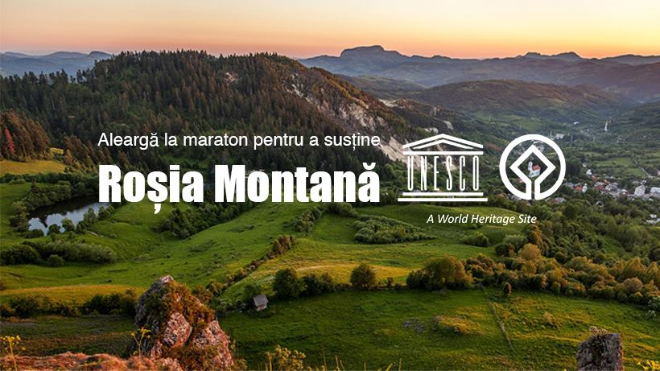

Pe lângă cele 4 curse tradiționale - **Maraton (43,82 km), Semimaraton (26,58 km), Crosul de 10 km** și **Cursa Copiilor**, anul acesta se adaugă și **Drumeția Interconectivității** (7 km la pas).

Ca la fiecare ediție, ambasadoarea concursului nostru, doamna Constantina Diță, campioană olimpică la maraton, va da startul curselor. Astfel, probele de Maraton și Semimaraton vor debuta sâmbătă, 23 iunie, ora 7:30, în Piața Centrală a Roșiei Montane, fiind urmate de Crosul de 10 km la 15 minute distanță. La ora 8:00 se va porni în Drumeția Interconectivității, iar în a doua parte a zilei, de la ora 16:00, va fi rândul copiilor să se întreacă în Cursa dedicată lor.

Înainte de concurs, alergătorii sunt așteptați la Căminul Cultural pentru a-și ridica kiturile (vineri, 22 iunie, între orele 16:00 și 24:00 și sâmbătă, între orele 6:00 și 7:00) și pentru a participa la Ședința Tehnică (vineri, 22 iunie, ora 20:00).

Traseele curselor vor cuprinde și porțiuni din **DJ 742, DC 117 și DC 146**, urmând ca traficul să fie dirijat de către agenții rutieri. Pentru mai multe detalii, se poate accesa următorul link: [**www.rosiamontanamarathon.ro/curse/**](http://www.rosiamontanamarathon.ro/curse/)

**Programul Roșia Montană Marathon** va cuprinde și următoarele activități:

* **Zumba şi Reconectare la Spiritul Naturii** cuLidija Mitrojevic, vineri, 22 iunie, ora 19:00, Piața Centrală;
* **Proiecţie de film** despre istoria Roşiei Montane şi **Simpozionul Pachamama ”Fii Parte din Schimbare”**, vineri, 22 iunie, ora 21:00,Casa Petri (în apropiere de Piața Centrală);
* **Atelier de creație pentru copii** cu Eliza Trifan, sâmbătă, 23 iunie, ora 12:00, Parcul Broadăr (în apropiere de Piața Centrală);
* Un altfel de **Pasta Party**, sâmbătă, 23 iunie, ora 14:00, Piața Centrală;
* **Cursa cu obstacole** cu Lăcrămioara și Adi Teodorescu, sâmbătă, 23 iunie, ora 17:00, Parcul Broadăr;
* **Premierea**, ora 18:00, Piața Centrală;
* **Spectacol de muzică și dansuri populare** cu Ansamblul Popular din Bucium, sâmbătă, 23 iunie, ora 19:30, Piața Centrală;
* **Concert de folk** cu Elena Shulea, sâmbătă, 23 iunie, ora 20:30, Piața Centrală;
* **Foc de tabără** la Eugen David, sâmbătă, 23 iunie, ora 22:00;
* **Cursa de Biciclete** ”În Şa, pe urmele lui Decebal” dintre Roşia Montană şi Piatra Roşie, duminică, 24 iunie, ora 8:00, Piața Centrală;
* **Drumeție** cu Călin Caproș, duminică, 24 iunie, ora 9:00, Piața Centrală;
* **Vizită la Galeriile Romane**, duminică, 24 iunie, ora 9:00, Piața Centrală;
* **Traseu ghidat pe două roţi**,duminică, 24 iunie, ora 10:00, Piața Centrală;
* **Întâlnirea cu reprezentanţii proiectelor locale**,duminică, 24 iunie, ora 11:00, Piața Centrală;

**Programul detaliat** al întregului eveniment este disponibil aici:

[**www.rosiamontanamarathon.ro/program/**](http://www.rosiamontanamarathon.ro/program/)

**Cauza socială** a maratonului din acest an o reprezintă contruirea unui **Parc de joacă pentru elevii Școlii Gimnaziale ”Simion Balint” din Roșia Montană. 7% din taxa de participare** se va constitui în contribuție pentru realizarea acestei cauze. În plus, doritorii **pot dona** atât în contul deschis de Asociația Pachamama România la PIRAEUS BANK special pentru acest demers: **RO46 PIRB 4236 7320 8900 5000**, cu specificația ”Donație parc copii”, cât și la fața locului.

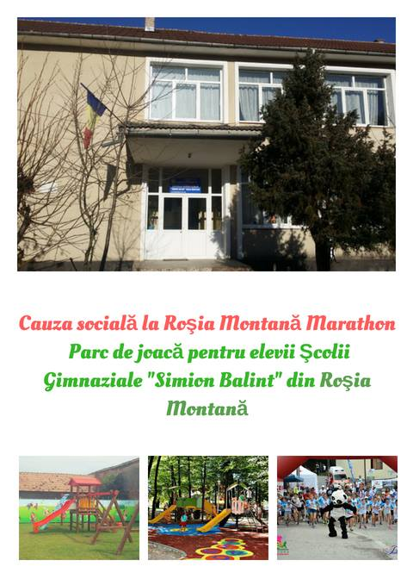

Vă așteptăm cu drag la Roșia Montană Marathon pentru a petrece împreună un weekend memorabil!

**FEEL THE NATURE, FIND YOUR TRUE NATURE!**